 | Name: | Klasse: | Datum: | Sicherung
Nachhaltige Entwicklung am Beispiel einer Stadt

1 Definiere den Begriff „nachhaltige Entwicklung“.
Eine nachhaltige Entwicklung erfüllt ,
ohne die Fähigkeit zu gefährden,
ihre eigenen Bedürfnisse zu befriedigen.

2 Wozu dient das Dreieck der Nachhaltigkeit? Formuliere zu der Abbildung einen aussagekräftigen Satz.

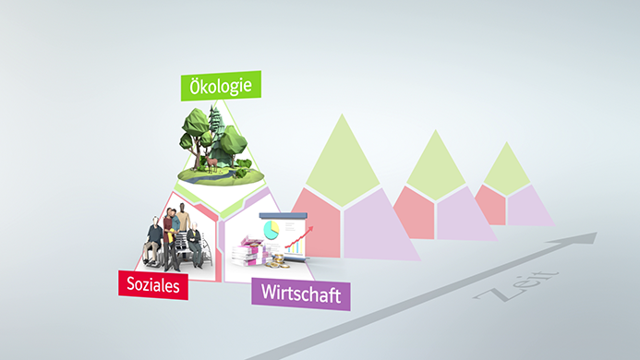 | gegeneinander abwägen  Gegenwart und Zukunft
Die Bereiche Wirtschaft, Soziales und Ökologie müssen in Gegenwart und Zukunft
betrachtet und gegeneinander abgewogen werden.

3 Übertrage das Modell der Nachhaltigkeit auf andere Bereiche:
a) Zeige auf, warum Mehrwegflaschen besser sind als Einwegflaschen oder Getränkedosen.
Ökologie: Vermeidung von Plastik und Abfall
Wirtschaft: Platzersparnis im Einzelhandel (zurzeit Nebeneinander beider Systeme);
Verringerung der Kosten durch Einsparung von Rücknahmeautomaten von Einwegsystemen
Soziales: kleiner leistbarer Beitrag zur nachhaltigen Lebensweise; schafft Bewusstsein für
weiteres nachhaltiges Handeln

b) Erläutere, warum es nachhaltig ist, wenn man nur so viele Fische fängt, wie auch nachwachsen.
Ökologie: Erhaltung der Artenvielfalt und Schutz des Lebensraumes Meer
Wirtschaft: langfristige Sicherung des Wirtschaftszweigs Fischerei (auch Vertrieb,
Verarbeitung, Handel)
Soziales: langfristige Erhaltung des Kulturrraumes Küste; Erwerbsmöglichkeiten für dort
ansässige Bevölkerung und damit Bindung der Menschen an den Raum

 | Name: | Klasse: | Datum: | Sicherung
4 Nachhaltigkeitsviereck: Beschreibe die Rolle der Politiker bei der Verwirklichung von
nachhaltiger Entwicklung.

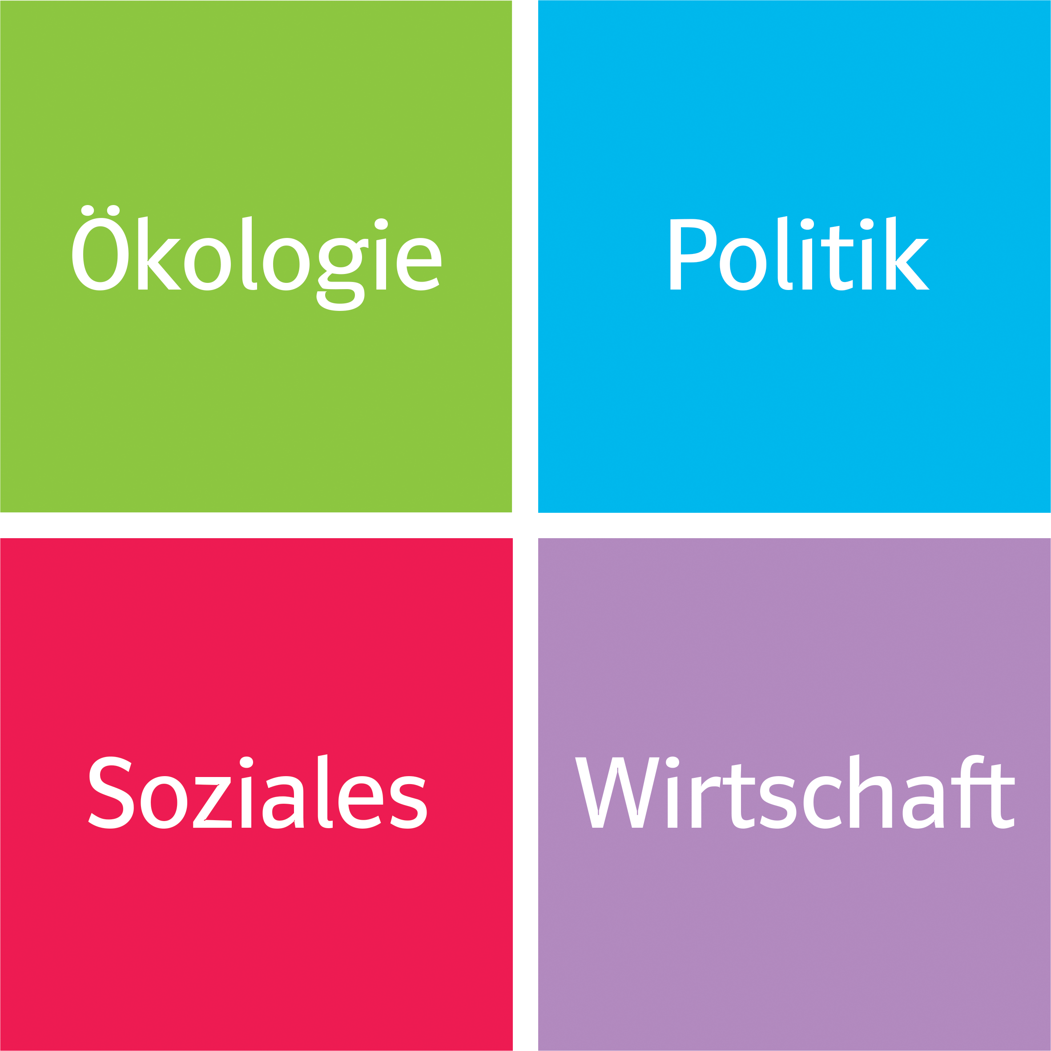 |  | Politiker als gewählte Vertreter des Volkes können nachhaltige  Entwicklung maßgeblich beeinflussen, indem sie Richtungen vorgeben  und durch Gesetze verbindlich machen. So kann nachhaltigeres  Wirtschaften allen Bereichen zugute kommen.

